COMISSÃO DE AVALIAÇÃO DE BOLSA DE ESTUDO

DECRETO nº375/2025

RESOLUÇÃO Nº 01/2026

A Comissão de avaliação dos documentos apresentados pelos estudantes que pleiteiam a bolsa de estudos para o curso de medicina através do Decreto nº 375/2025,
CONSIDERANDO, que o termo de adesão ao programa de bolsa de estudos somente será formalizado após a aprovação no processo de seleção;
CONSIDERANDO, que a restituição dos valores investidos no custeio da bolsa universitária deverá ser feito mediante prestação de serviços de médico após o recebimento de certificação do órgão competente, e que a opção pelo pagamento em pecúnia de todo o valor investido somente ocorrerá ao final do curso universitário,

RESOLVE:

Art. 1º. A comissão declara a todos os interessados que não será necessário apresentação de termo de adesão no ato da inscrição para a bolsa, portanto sua ausência não será analisada como documento faltante.

Art. 2º. A comissão de avaliação entende que basta uma declaração do interessado de que tem ciência de que deverá restituir o investimento da bolsa de estudos feitas pelo Município mediante prestação de serviços de médico junto a secretaria municipal de saúde, no prazo de um ano, com carga horária mínima de 10 horas semanais, e com início 30 dias após recebimento da certificação, como definido na Lei Municipal nº 962/2025, art. 9º, §1º, portanto não se faz necessários os documentos listados nos incisos XVI e XVII do DECRETO MUNICIPAL Nº 377/2025.

Parágrafo único. Portanto, não haverá prejuízos para os interessados se houver apenas a apresentação desta declaração.

Art. 3º. A presente resolução servirá como regra para análise dos temas elencados nos artigos acima durante a avaliação do processo seletivo para acesso à bolsa de estudos em medicina. Desta forma, que se dê publicidade ao presente antes do fim do prazo de inscrição e início do processo de seleção, a fim de que não reste prejuízos aos interessados.

São Simão, 19 de fevereiro de 2026.

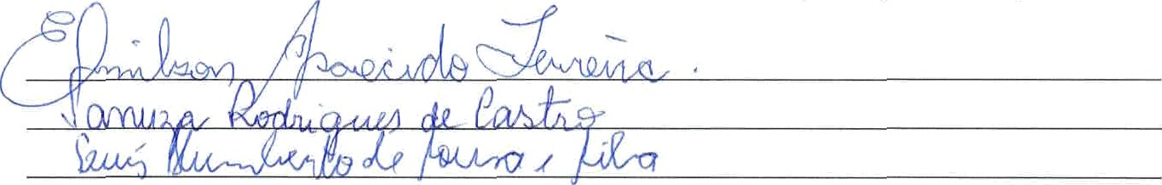
Comissão permanente para avaliação de documentos do “Programa Municipal de Bolsas de Estudos” para o curso de Medicina

DECRETO nº375/2025

